**Departamento de Ciencias de la Computación (DCCO)**

**Carrera de ITIN**

**Curso de Metodologías de desarrollo de SW**

Trabajo de Fin de Curso

Presentado por: Vásconez Christian, Yugsi Jorge (G5)

Director: Ruiz Robalino Jenny

Ciudad: Quito

Fecha: 27/05/2023

**Índice Pág.**

***PERFIL DE PROYECTO***

1. Introducción…

2. Planteamiento del trabajo…

2.1 Formulación del problema…

2.2 Justificación…

3. Sistema de Objetivos…

3.1. Objetivo General…

3.2. Objetivos Específicos

4. Alcance…

5.1 Metodología (Marco de trabajo 5W+2H)…

6. Ideas a Defender…

7. Resultados Esperados...

8. Viabilidad…

8.1 Humana…

8.1.1 Tutor Empresarial...

8.1.2 Tutor Académico…

8.1.3 Estudiantes…

8.2 Tecnológica…

8.2.1 Hardware…

8.2.2 Software…

9. Cronograma…

10. Bibliografía…

1. **Introducción**

El presente perfil de proyecto tiene como objetivo brindar una visión general de la implementación de un software de registro de ventas para la empresa DY NATURAL (agua purificada). Este proyecto se ha concebido como una respuesta estratégica a las necesidades actuales de la pequeña empresa en cuanto a la gestión eficiente y precisa de ventas.

En un entorno empresarial cada vez más competitivo, es fundamental contar con herramientas tecnológicas que nos permita optimizar procesos y maximizar la eficiencia operativa. El software de registro de inventario se presenta como una solución integral para agilizar el seguimiento de los niveles de existencias, mejorar la toma de decisiones relacionadas con el inventario y reducir los costos asociados a una gestión ineficiente.

1. **Planteamiento del trabajo**

**2.1 Formulación del problema**

Existe una deficiencia respeto al registro de ventas ya que la empresa lleva un registro manual por medio de un cuaderno y luego las pasan a computadora, por ende, existe una pérdida de información por parte del personal realiza este registro, no se pude tener una contabilización precisa lo cual se ha convertido en un obstáculo significativo para DY NATURAL. La Falta de información impide que la microempresa tenga una visión clara de su desempeño financiero, lo que a su vez dificulta la identificación de áreas problemáticas, la implementación de estrategias de mejora y la optimización de los recursos disponibles.

**2.2 Justificación**

La creación de un software de registro de ventas para una microempresa puede estar respaldada por una justificación científica sólida, que incluye eficiencia en el registro, toma de decisiones basadas en datos, gestión eficaz del inventario, personalización del cliente y seguridad de los datos. Estas razones científicas respaldan la adopción de tecnología informática para mejorar las operaciones comerciales y promover el crecimiento y éxito de la microempresa.

**3. Sistema de Objetivos**

**3.1. Objetivo General**

Implementar un aplicativo que permita llevar un registro de ventas de la microempresa DYNATURAL mediante el uso de metodologías de desarrollo de software para asegurar la eficiencia de trabajo en equipo y fiabilidad de la información que el aplicativo genere.

**3.2. Objetivos Específicos (03)**

- Realizar Matriz de HU basada en 5W+2H.

- Realizar pruebas exhaustivas utilizando técnicas de caja blanca y caja negra, generar un informe de errores detallado para el software de registro y contabilización de ventas de DY NATURAL.

- Mejorar el control financiero de DY NATURAL al contar con un registro estructurado y preciso de las ventas.

1. **Alcance**

* Acceso del personal autorizado hacia el aplicativo.
* Registro de la venta productos diarios.
* Impresión de ventas diarias totales por día (PDF).

1. **Marco Teórico**

**Visual Studio Code 1.78.2 (VS CODE)**

Visual Studio Code 1.78.2 (VS Code) es un editor de código fuente desarrollado por Microsoft. Es un editor de texto ligero y altamente personalizable que ofrece una amplia gama de características y extensiones para desarrolladores de software, está disponible para Windows, GNU/Linux y macOS. Está diseñado para admitir múltiples lenguajes de programación y proporciona una interfaz de usuario intuitiva y fácil de usar (Flores, 2022).

VS CODE tiene algunas características útiles que nos servirán dentro de nuestro proyecto como lo son:

Interfaz de usuario: VS Code ofrece una interfaz de usuario minimalista y fácil de navegar, que permite a los desarrolladores concentrarse en su trabajo sin distracciones.

Multiplataforma: Es compatible con los sistemas operativos Windows, macOS y Linux, lo que permite a los desarrolladores trabajar en diferentes entornos.

Depuración: Ofrece una potente funcionalidad de depuración que permite a los desarrolladores detectar y corregir errores en su código de manera eficiente.

Integración de control de versiones: Admite la integración con sistemas de control de versiones como Git, lo que facilita la colaboración en proyectos y la gestión del código fuente por parte de todo el equipo de desarrollo (Flores, 2022)

**NetBeans IDE 12.6**

NetBeans IDE 12.6 es un entorno de desarrollo integrado (IDE, por sus siglas en inglés) de código abierto y multiplataforma. Está diseñado principalmente para desarrollar aplicaciones Java, aunque también admite otros lenguajes de programación como PHP y C/C++. NetBeans proporciona una amplia gama de herramientas y características que facilitan el desarrollo de software (Gimeno y Gonzales, 2010)

NetBeans tiene algunas características útiles que nos servirán dentro de nuestro proyecto como lo son:

Desarrollo de aplicaciones Java: Es especialmente conocido por su fuerte soporte para el desarrollo de aplicaciones Java. Proporciona funciones avanzadas de edición, depuración y compilación específicas para Java.

Diseño de interfaz gráfica de usuario (GUI): Ofrece un editor gráfico que permite a los desarrolladores diseñar y construir interfaces de usuario visualmente atractivas para sus aplicaciones.

Depuración y pruebas: NetBeans cuenta con un potente depurador que permite a los desarrolladores rastrear y solucionar problemas en su código de manera eficiente. También proporciona herramientas para realizar pruebas unitarias y pruebas de rendimiento.

Gestión de proyectos: Facilita la creación y gestión de proyectos, lo que incluye la organización de archivos, dependencias y configuraciones específicas del proyecto.

Control de versiones: NetBeans tiene una integración nativa con sistemas de control de versiones como Git, SVN y Mercurial, lo que facilita la colaboración en proyectos y el control del código fuente (Mendoza, 2015)

**JAVA 19.0.1**

Java es un lenguaje de programación versátil y ampliamente utilizado que se adapta a las necesidades de desarrollo de un software de registro de ventas. Su soporte para la programación orientada a objetos, su portabilidad, su capacidad para manejar grandes volúmenes de datos y su ecosistema de herramientas y bibliotecas hacen de Java una opción sólida para el desarrollo de aplicaciones empresariales (Ladrón de Guevara, 2016).

**GitHub:**

GitHub es una plataforma esencial para el control de versiones y la colaboración en proyectos de desarrollo de software. Proporciona un entorno robusto para la gestión de repositorios, seguimiento de cambios, resolución de problemas y colaboración en equipo. Además, ofrece herramientas para la integración continua y despliegue continuo, lo que facilita la automatización de procesos de desarrollo y asegura la calidad del software a desarrollar (Arnero, 2017).

**MySQL (Base de datos):**

MySQL proporciona una sólida base de datos para el proyecto de registro de ventas. Su capacidad de modelado de datos, consultas SQL, seguridad, rendimiento y escalabilidad hacen de MySQL una opción confiable para almacenar y gestionar la información de ventas (Arias, 2014).

**Metodologías de desarrollo de software**

**Metodología (Marco de trabajo 5W+2H)**

Definiendo el Qué:

  El software a realizar es un sistema informático diseñado para gestionar y registrar ventas de una microempresa.

Definiendo el Por Qué:

Facilitar el registro y seguimiento de las ventas, mejorar la eficiencia en la gestión de ventas, generar estadísticas útiles para la toma de decisiones, y proporcionar un mejor servicio a los clientes.

Definiendo el Quién:

El equipo de desarrollo del software conformado por: programadores que diseñarán y darán mantenimiento al software de ser necesario además de la implementación de bases de datos. Además, se incluirá al personal de DY NATURAL que utilizará el software para registrar las ventas.

Definiendo el Cuándo:

Desde el Domingo 21 de mayo se iniciará el proceso de desarrollo hasta el 29 de agosto que será la fecha límite de entrega.

Definiendo el Dónde:

Los entornos de trabajo serán remotos, ocupando un repositorio al cual el equipo tiene acceso para estar al tanto de cambios y nuevas versiones del programa.

Definiendo el Cómo:

Nos organizaremos bajo la metodología SCRUM, basándonos en el marco de trabajo 5W2H, usando VS Code y NetBeans para el desarrollo del software.

Definiendo el Cuánto:

La estimación del presupuesto del proyecto dependerá de varios factores, como de la viabilidad del proyecto, complejidad del software, el tamaño del equipo, el alcance del proyecto y los recursos necesarios. Se requerirá una evaluación detallada de los costos relacionados con el desarrollo del software, la adquisición de licencias, la infraestructura de hardware y cualquier otro gasto asociado.

1. **Ideas a Defender**

* El desarrollo de un software de registro de ventas que busque reemplazar el registro manual existente, lo que conlleva a una mayor eficiencia y precisión en el proceso.
* Mediante el uso de una base de datos como MySQL, se logrará centralizar toda la información de ventas en un solo lugar, lo que permitirá un acceso más rápido y sencillo a los datos relevantes.
* El funcionamiento y utilidad neta de nuestro software en base a la problemática planteada por los clientes usando técnicas ya aprendidas de BDD, POO y codificación en general.

1. **Resultados Esperados**

La optimización notable del proceso de registro de ventas facilitando las tareas del personal de ventas en conjunto de ahorrar tiempos arduamente invertidos en el conteo manual de productos vendidos por parte de los dueños de DY NATURAL.

1. **Viabilidad**

|  |  |  |  |
| --- | --- | --- | --- |
| **Cantidad** | **Descripción** | **Valor Unitario (USD)** | **Valor Total (USD)** |
| **1** **1**     **2** **2** **2** **2** **1** **2** | **EQUIPOS DE OFICINA**  Computadora Portátil HP NOTEBOOK Core i5 4310U Computadora de escritorio Core i3 7100  **SOFTWARE**  **S**istema Operativo Windows 10 Pro  Office LTSC 2021 Visual Studio Code 1.78.2 (VS CODE) NetBeans IDE 12.6 MySQL GitHub | 800 400      13.64 0 0 0 0 0 | 800 400      27.28 0 0 0 0 0 |
|  | | **TOTAL** | 1227.28 |

Tabla 1 Presupuesto del proyecto

**8.1 Humana**

**8.1.1 Tutor Empresarial**

Sra. Solange Yépez y Sr. Henry Dávila

**8.1.2 Tutor Académico**

Ing. Jenny Ruiz

**8.1.3 Estudiantes**

Christian Vásconez

Jorge Yugsi

**8.2** **Tecnológica**

**8.2.1 Hardware**

PC de escritorio Core i3 7100

Portátil HP Core i5 4310U

**8.2.2 Software**

NetBeans.

VS CODE.

MySQL.

1. **Conclusiones y recomendaciones**

## **9.1 Conclusiones**

## **9.2 Recomendaciones**

1. **Planificación para el Cronograma:**

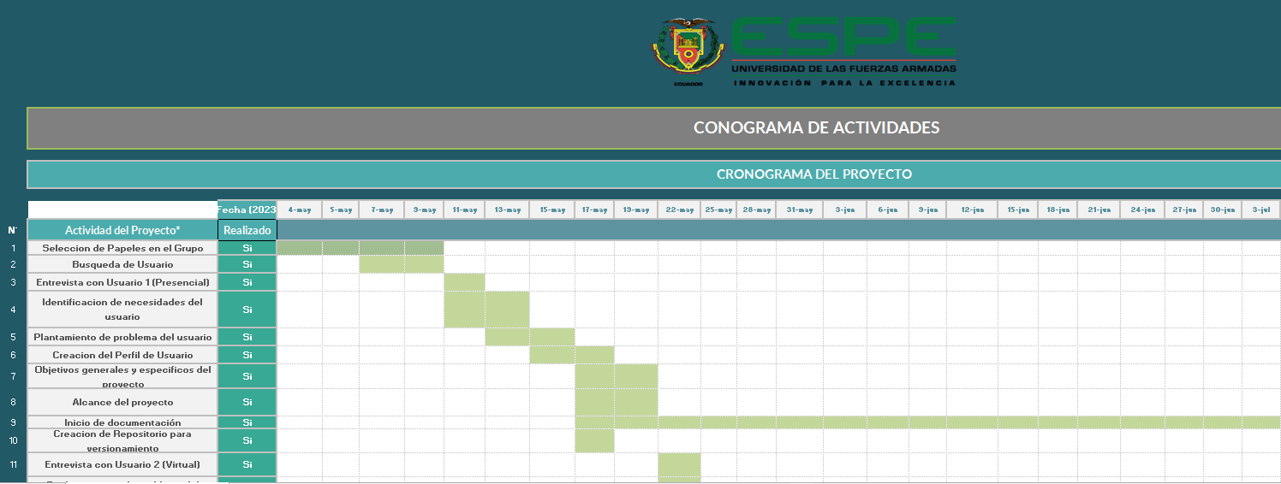

1. **Bibliografía**

Flores, F. (2023, April 13). Qué es Visual Studio Code y qué ventajas ofrece. *OpenWebinars.net*. <https://openwebinars.net/blog/que-es-visual-studio-code-y-que-ventajas-ofrece/>

Gimeno, J. M., & González, J. L. (2011). Introducción a Netbeans. *Lérida: Universitat de Lleida, Enginyeria Informàtica*, 3-64. <https://www.academia.edu/download/33971018/1-introduccioi81n-a-netbeans.pdf>

de Guevara, J. M. L. (2011). Fundamentos de programación en Java. *Editorial EME*. <https://www.academia.edu/download/40926666/fjava.pdf>

Villagrá-Arnedo, C. J., Gallego-Durán, F. J., Garcia, G. J., Iñesta, J. M., Llorens Largo, F., Lozano, M. A., ... & Sempere-Tortosa, M. (2017). Uso de la herramienta GitHub en la gestión y monitorización de proyectos ABP en cuarto curso del Grado en Ingeniería Multimedia. <https://rua.ua.es/dspace/handle/10045/71060>

Arias, Á. (2014). *Bases de Datos con MySQL: 2ª Edición*. IT Campus Academy. <https://books.google.es/books?hl=es&lr=&id=EojJCgAAQBAJ&oi=fnd&pg=PA13&dq=mYsql+concepto&ots=FFg6YLiM4e&sig=POsxWDiVM7pYiG4r7Fk_eO_6y90>

Pérez, A. J. R. NetBeans Platform: Un framework de infraestructura modular para aplicaciones rich-client. <https://revista.jovenclub.cu/netbeans-platform-un-framework-de-infraestructura-modular-para-aplicaciones-rich-client/>

Lozano Banqueri, J. M. (2018). Creación y gestión de una base de datos con MySQL y phpMyAdmin. http://tauja.ujaen.es/handle/10953.1/9445

**Anexos.**

**Anexo I.**

**Crono**

Link: https://github.com/YugsiJL/9900_G5_MDSW/tree/9c59e974f82f1fb61deeb42ebb9e7bcc521f73e2/PREGAME/1.%20ELICITACI%C3%93N/1.2%20CRONOGRAMA

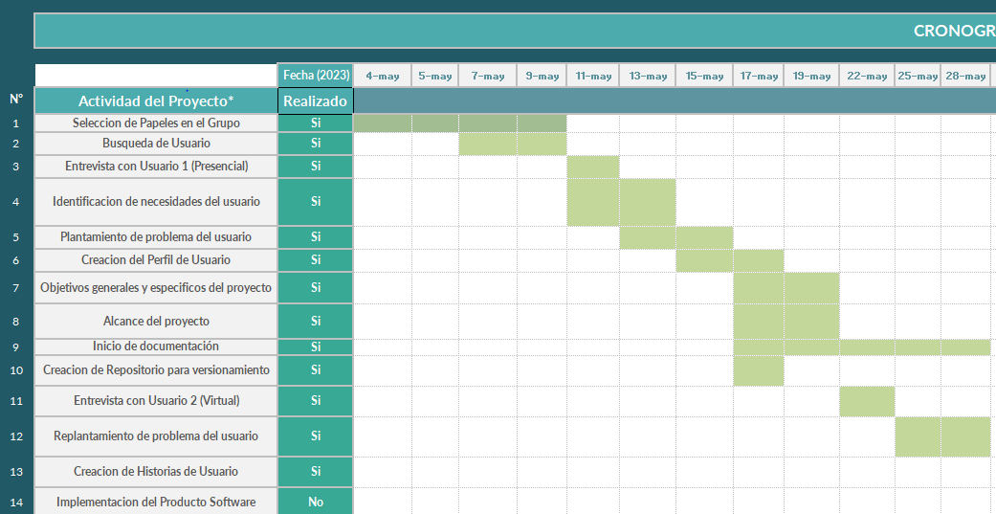

**Anexo II. Matriz de identificación de requisitos Técnica 5W y 2H**

Link:

https://github.com/YugsiJL/9900_G5_MDSW/blob/61038dacc064f3742208c8785fe60b2c0049ec5d/PREGAME/1.%20ELICITACI%C3%93N/1.3%20HISTORIAS%20DE%20USUARIO/Matriz_Marco_Trabajo_9900_G5_MDSW.xlsx

